Областной конкурс
исследовательских работ «Пионер – значит первый»

«Пионер — всем пример»
(исследовательская работа)

Автор работы: Твердохлебова Кристина
ученица 8 класса
МБОУ «Блюментальская основная
общеобразовательная школа»
Руководитель-консультант:
Родина Алевтина Карловна
учитель математики

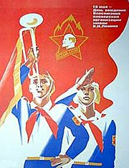
461335
Оренбургская обл
Беляевский район
село Блюменталь
ул.Центральная, 34

Блюменталь 2012г

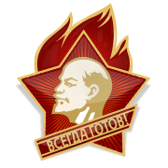

Цель исследования:
Установить, как пропагандировались подвиги пионеров-героев в советское время.

Задачи:
- Изучить произведения советских писателей о пионерах-героях.
- Сформировать свою позицию относительно роли пионерских организаций.

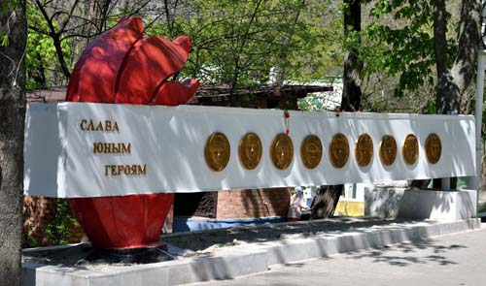

Содержание

Введение
Глава 1. Изображение подвигов пионеров-героев в художественной литературе
Глава 2 Пионеры герои и их подвиги
- Валя Котик
- Зина Портнова
- Марат Казей

Глава 3.Ушедшие в историю
Глава 4. Пионеры Блюментальской основной общеобразовательной школы.

Приложение
1.Анкетирование «Знаете ли Вы пионеров-героев?»
Анкетирование проводится с целью установления
уровня осведомленности обучающихся и их
родителей о пионерах-героях.
2. Диаграмма результатов анкетирования
Заключение.
Список литературы.

Введение.

Я был и пионером и солдатом,
Но галстук заменяли мне бинты.
Ревела смерть над нашим медсанбатом
И с визгом обрывались с высоты.
А я страдал отважно и упрямо,
Срывал повязки в яростном бреду.
Я иногда кричал по-детски: «МАМА!»
Так было в 41-м том году.
И, как бы с того света возвратившись,
От непосильной раны оживал,
И, воздуха свинцового напившись,
Шинель свою я браво надевал.
Я был и пионером, и солдатом,
А комсомольцем стал уже потом,
Когда рейхстаг под знаменем крылатым,
Курился прахом на ветру крутом.

Когда началась Великая Отечественная война, в боевой строй встали не только взрослые, но и тысячи мальчишек и девчонок, наших ровесников. Они порой делали то, что не под силу было сильным мужчинам. Что заставляло их покидать свои дома, уходить от матерей и выполнять отнюдь не детскую работу? Тяга к приключениям? Ответственность за судьбу своей страны? Ненависть к врагу? Наверное, все вместе. Они совершили истинный подвиг.
Поколению, заставшему пионерское детство и комсомольскую юность, не надо объяснять, кто такие пионеры-герои. Их имена знали наизусть, и любой ученик мог назвать несколько имен отважных мальчишек и девчонок. Почему? Каким образом государство, советская школа добились этого? Ответ прост: в честь юных героев назывались пионерские дружины, пионерские лагеря, школы и улицы. О них писали книжки и снимали фильмы. Потом в стране начался период, когда развенчивались идеалы, ставились под сомнение ценности. Теперь нашему поколению приходится многое переосмысливать, что-то узнавать заново, особенно то, что касается страниц истории. Книги о пионерах-героях теперь и не в каждой библиотеке можно найти. Проведя опрос среди учащихся школы и их родителей, мы установили, что 22% опрошенных школьников не знает о пионерах-героях, не их имен, ни, тем более, их подвигов назвать не могут. Поэтому и возникает необходимость изучения произведений художественной литературы, изображающих подвиги детей на войне.

Глава 1. Герои истории.
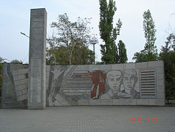
Поколению, заставшему пионерское детство и комсомольскую юность, не надо объяснять, кто такие пионеры-герои. Их имена знали наизусть, так же как и текст пионерской присяги ("Я, такой-то, вступая в ряды юных пионеров Советского Союза, перед лицом своих товарищей торжественно клянусь...), и едва ли не любой пионер не сходя с места мог назвать как минимум пять имен отважных мальчишек и девчонок. В честь юных героев назывались пионерские дружины, пионерские лагеря, школы, улицы и корабли. О них писали книжки, снимали фильмы и ставили спектакли. Потом пришло новое время и потребовало новых героев. Мало кто сейчас скажет, за что получил Золотую Звезду героя Марат Казей и кто такая Зина Портнова. Люди воевавшие редко рассказывают о пионерах-героях. По той причине, что они-то знали, что это такое: дети и война. Более жуткого сочетания не придумаешь. А пионерам страны Советов, которые родились через двадцать-тридцать лет после Парада Победы, страшная правда о войне была незнакома, да по большому счету и не нужна. Как сказал человек невоевавший, но войну помнивший: "А в подвалах и полуподвалах ребятишкам хотелось под танки". Хотелось подвига, хотелось, чтобы как Ваня Солнцев или Володя Дубинин, хотелось ночью прокрадываться под носом у немецких часовых, закладывать мины вместе с партизанами, отстреливаться из ППШ от наседающих гитлеровцев или доставлять срочный пакет через линию фронта. Как и большинство магистральных тем, определяющих образ Победы, пионеры-герои массово вошли в советскую жизнь в 1960-х годах. Хотя повесть Валентина Катаева "Сын полка" была написана еще в 1944-м, погоды тогда она не сделала. Триумфальное шествие пионеров-героев началось с конца 1950-х - накануне очередного юбилея пионерской организации. Тогда Президиум Верховного совета СССР присвоил звания Героев Советского Союза Зине Портновой, Марату Казею и Вале Котику. Кстати, четвертый, точнее, первый юный герой Леня Голиков - единственный из всех, получивший Золотую Звезду еще в 1944 году. Тогда же, с конца 50-х, начали появляться книги о других - так, в 1958 году вышла повесть Николаева и Щербакова для среднего и старшего школьного возраста "Когда смерть не страшна" про Обольское подполье и Зину Портнову. Но главная "пионерская" книга вышла в 1964 году, к 20-летнему юбилею Победы. Написали ее Лев Кассиль и Макс Поляновский - "Улица младшего сына", про керченского пионера Володю Дубинина, бывшего разведчиком в партизанском отряде и погибшего при разминировании Старокарантинских каменоломен.
Один из очевидцев, житель хутора М.Д. Попов, посвятил памяти замученных пионеров стихи «Аверинская драма».

Слушайте, люди, печальный рассказ.
Были фашисты когда-то у нас.
Грабили жителей, мучили, били.
В наших домах кровопийцы те жили.
Там, где в колхозе силосная яма,
Днём разыгралась кровавая драма.
Драма кровавая, жуткая драма:
Стала могилой силосная яма.
Десять мальчишек бандиты убили.
В яму, как кошек, бедняжек зарыли.
Десять мальчишек: Ивана, Семёна,
Васеньку, Колю, Емелю, Аксёна.
Руки пред казнью бандиты связали,
Пули фашистов сердца пронизали.
Горько рыдали их мамы.
Нет! Не забыть нам аверинской драмы.

Глава 2 Пионеры герои и их подвиги

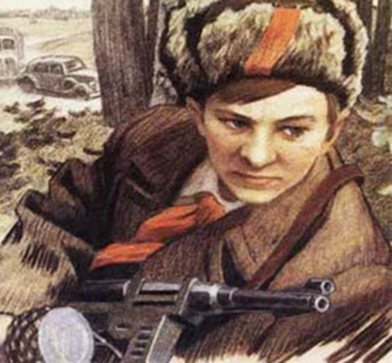
Валя Котик
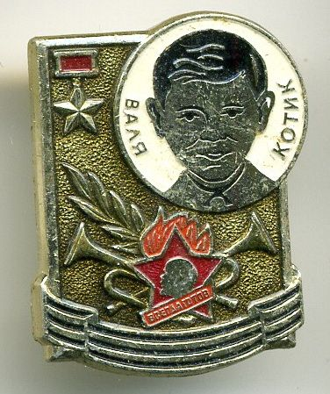
Имя Вали Котика стало символом верности долгу, целеустремленности, беззаветной отваги. Юный партизан погиб через несколько дней после своего четырнадцатилетия. Четырнадцать - это совсем мало. В этом возрасте обычно только строишь планы на будущее, готовишься к нему, мечтаешь о нем. Валя тоже строил, готовился, мечтал. Нет сомнения, доживи до наших дней, он стал бы выдающейся личностью. Но он не стал ни космонавтам, ни рабочим-новатором, ни ученым-изобретателем. Он остался вечно юным, остался пионером. О Герое Советского Союза Вале Котике написаны сотни повестей, рассказов, очерков. Памятник юному герою стоит в городе его подвига Шепетовке и в столице нашей Родины Москве. История короткой и славной жизни пионера известна всей стране. Для миллионов юных пионеров Валя Котик сделался примером в воспитании характера. И в них живет частичка его души, его храброго сердца. Он родился 11 февраля 1930 года в селе Хмелевка Шепетовского района Хмельницкой области. Учился в школе №4 города Шепетовки, был признанным вожаком пионеров, своих ровесников. Когда в Шепетовку ворвались фашисты, Валя Котик вместе с друзьями решил бороться с врагом. Ребята собрали на месте боев оружие, которое потом партизаны на возу с сеном переправили в отряд. Присмотревшись к мальчику, коммунисты доверили Вале быть связным и разведчиком в своей подпольной организации. Он узнал расположение вражеских постов, порядок смены караула. Наступил день, когда Валя совершил свой подвиг. Рев моторов становился громче - машины приближались. Уже хорошо были видны лица солдат. Со лбов, полузакрытых зелеными касками, стекал пот. Некоторые солдаты беспечно сняли каски. Передняя машина поравнялась с кустами, за которыми спрятались мальчики. Валя привстал, отсчитывая про себя секунды. Машина проехала, против него уже броневик. Тогда он поднялся во весь рост и с криком «Огонь!» одну за другой швырнул две гранаты... Одновременно прозвучали взрывы слева и справа. Обе машины остановились, передняя загорелась. Солдаты стремительно спрыгивали на землю, бросались в кювет и оттуда открывали беспорядочный огонь из автоматов. Валя не видел этой картины. Хорошо знакомой тропкой он уже бежал в глубину леса. Погони не было, немцы боялись партизан. На следующий день гебитскомиссар правительственный советник доктор Ворбс в рапорте вышестоящему начальству писал: «Атакованные крупными силами бандитов солдаты фюрера проявили мужество и выдержку. Они приняли неравный бой и рассеяли мятежников. Обер-лейтенант Франц Кениг умело руководил боевыми действиями. Преследуя бандитов, он был тяжело ранен и скончался на месте от потери крови. Наши потери: семь убитых и девять раненых. Бандиты потеряли двадцать человек убитыми и около тридцати ранеными...». Слухи о нападении партизан на фашистов и гибели палача - шефа жандармерии быстро распространились в городе. Пионер, которому только-только исполнилось четырнадцать лет, сражался плечом к плечу со взрослыми, освобождая родную землю. На его счету - шесть вражеских эшелонов, взорванных на пути к фронту. Валя Котик был награжден орденом отечественной войны 1 степени, медалью "Партизану Отечественной войны" 2 степени. Валя Котик погиб как герой, и Родина посмертно удостоила его званием Героя Советского Союза. Перед школой, в которой учился этот отважный пионер, поставлен ему памятник.

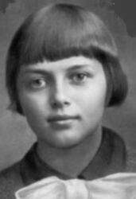
Зина Портнова
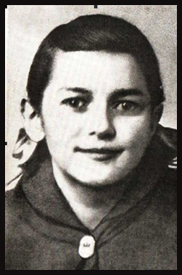
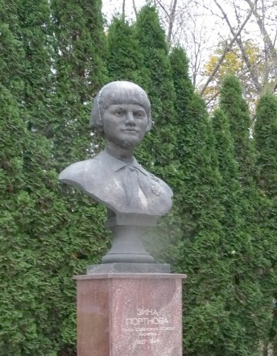
Ленинградская школьница, Зина Портнова в июне 1941 года приехала с младшей сестрой Галей на летние каникулы к бабушке в деревню Зуи, близ станции Оболь (Шумилинский район Витебщины). Ей было пятнадцать... В Оболи была создана подпольная комсомольско - молодежная организация "Юные мстители" (руководитель Е. С. Зенькова) и Зину в 1942 г. избрали членом ее комитета. С августа 1943 она стала разведчицей партизанского отряда им. К. Е. Ворошилова бригады им. В. И. Ленина. Она участвовала в дерзких операциях против врага, в диверсиях, распространяла листовки, по заданию партизанского отряда вела разведку. Сначала она устроилась подсобной рабочей в столовой для немецких офицеров. И вскоре вместе с подругой осуществила дерзкую операцию - отравила более ста гитлеровцев. Ее могли схватить сразу, но стали следить. Чтобы избежать провала, Зину переправили в партизанский отряд. Как-то ей поручили разведать численность и род войск в районе Оболи. В другой раз - уточнить причины провала в Обольском подполье и установить новые связи... Возвращаясь с задания по выяснению причин провала организации «Юные мстители», Зина была арестована в деревне Мостище и опознана предателем. Фашисты схватили юную партизанку, пытали. Ответом врагу было молчание Зины, ее презрение и ненависть, решимость бороться до конца. На одном из допросов, схватив со стола пистолет следователя, застрелила его и ещё двух гитлеровцев, пыталась бежать, но была схвачена. Потом ее уже не допрашивали, а методично мучили, издевались. Выкололи глаза, отрезали уши. Загоняли под ногти иголки, выкручивали руки и ноги... Отважная юная пионерка была зверски замучена, но до последней минуты оставалась стойкой, мужественной, несгибаемой. 13 января 1944 года Зину Портнову расстреляли. А вскоре перешел в стремительное наступление 1-й Прибалтийский фронт. Началась крупная операция советских войск, носившая название "Багратион". Миллионная группировка вражеских армий была разгромлена. Советские войска с помощью партизан освободили белорусскую землю от фашистов. О подвигах юных мстителей советский народ узнал пятнадцать лет спустя, когда в июле 1958 года был опубликован Указ Президиума Верховного Совета СССР. За подвиги и мужество, проявленные во время Великой Отечественной войны, большая группа участников Обольской подпольной комсомольской организации "Юные мстители" была награждена орденами Советского Союза. А на груди руководителя организации Ефросиньи Савельевны Зеньковой засверкала Золотая Звезда Героя Советского Союза. Этой высокой награды Родины была удостоена посмертно и Ромашка - Зина Портнова. Возле Оболи, у автострады, среди зеленых молодых деревьев и цветов, установлен высокий гранитный памятник. На нем золотыми буквами высечены имена погибших юных мстителей. В Ленинграде, на тихой Балтийской улице, сохранился дом, в котором жила легендарная Ромашка. Рядом школа, в которой она училась. А немного подальше, среди новостроек, широкая улица имени Зины Портновой, на которой установлена мраморная стена с ее барельефом.

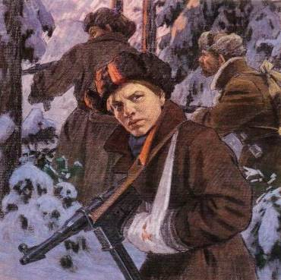
Марат Казей
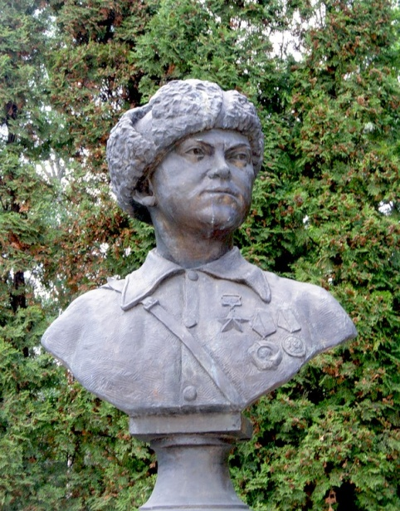
В первый же день войны Марат Казей увидел двоих на кладбище. Один, в форме танкиста Красной Армии, заговорил с деревенским мальчиком. - Послушай, где тут у вас... Глаза незнакомца беспокойно бегали по сторонам. Марат обратил внимание ещё на то, что пистолет висел у танкиста почти на самом животе. «Наши так не носят оружие», - мелькнуло в голове мальчика. - Я принесу... молоко и хлеб. Сейчас. - Он кивнул в сторону деревни. - А то пойдёмте к нам. Наша хата на краю, близенько... - Неси сюда! - уже совсем осмелев, приказал танкист. «Наверное, немцы, - подумал Марат, - парашютисты»... Немцы не сбрасывали на их деревню бомбы. Вражеские самолёты пролетали дальше на восток. Вместо бомб свалился фашистский десант. Парашютистов вылавливали, но никто не знал, сколько их сброшено... ...В хате отдыхало несколько наших пограничников. Анна Александровна, мама Марата, поставила перед ними чугун со щами, кринку молока. Марат влетел в хату с таким видом, что все сразу почувствовали неладное. - На кладбище - они! Пограничники бежали к кладбищу за Маратом, который вёл их короткой тропкой. Заметив вооружённых людей, переодетые фашисты бросились в кусты. Марат - за ними. Добежав до опушки леса, «танкисты» начали отстреливаться... ...Вечером к хате Казеев подкатил грузовик. В нём сидели пограничники и двое пленных. Анна Александровна со слезами бросилась к сыну - он стоял на ступеньке кабины, ноги у мальчика были в крови, рубашка изодрана. - Спасибо вам, мамаша! - пожимали воины по очереди руку женщине. - Смелого сына вырастили. Хорошего бойца! Война обрушилась на белорусскую землю. В деревню, где жил Марат с мамой, Анной Александровной Казей, ворвались фашисты. Осенью Марату уже не пришлось идти в школу в пятый класс. Школьное здание фашисты превратили в свою казарму. Враг лютовал. За связь с партизанами была схвачена Анна Александровна Казей, и вскоре Марат узнал, что маму повесили в Минске. Гневом и ненавистью к врагу наполнилось сердце мальчика. Вместе с сестрой, комсомолкой Адой, пионер Марат Казей ушел к партизанам в Станьковский лес. Он стал разведчиком в штабе партизанской бригады. Проникал во вражеские гарнизоны и доставлял командованию ценные сведения. Используя эти данные, партизаны разработали дерзкую операцию и разгромили фашистский гарнизон в городе Дзержинске… Марат участвовал в боях и неизменно проявлял отвагу, бесстрашие, вместе с опытными подрывниками минировал железную дорогу. В мае 1944 года при выполнении очередного разведывательного задания был окружен гитлеровцами, отстреливался до последнего патрона и, не желая сдаваться в плен, взорвал гранатой себя и окружавших его врагов. За мужество и отвагу пионер Марат Казей 8 мая 1965 года был удостоен звания Героя Советского Союза. В городе Минске поставлен памятник юному герою.

Глава 3. Ушедшие в историю
Участие детей в Великой Отечественной войне в советское время представлялось в героическом духе. Все, что не вписывалось в официальную версию, просто замалчивалось. С точки зрения воспитания подрастающего поколения, это, наверное, было правильно. Но пропаганда и реальная жизнь не всегда соответствуют друг другу.
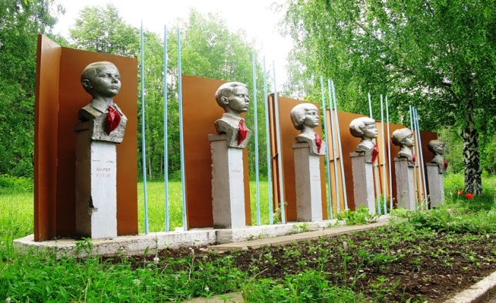
Много детей воевало на фронте, в составе действующих армий. В 1944 году Валентином Катаевым была написана повесть об одном из таких ребят «Сын полка». Катаевский Ваня Солнцев вряд ли был придуман автором – иначе название книги не стало бы именем нарицательным, а сама книга не получила бы такого резонанса. В составе частей находились и 13-ти, и 14-ти летние, а уж о тех, кто постарше, и говорить нечего. И понятно, почему они бежали на фронт – во все века мальчишки стремились к подвигам, и усидеть дома, когда враг напал на твою родину, было просто невозможно. Примерно по тем же мотивам дети уходили и к партизанам. Но как признавался после войны один из тех, кому в 1941 было 13 лет, он "играл в реальную войну". "Я делал то, что не могли взрослые, и ситуаций, когда они что-то не могли, а я мог, было очень много", - вспоминает ветеран.

С каждым годом День Победы становится все более грустным праздником. Уходят ветераны Великой Отечественной. И, приходится с печалью признавать, что наше поколение знает о подвигах своих дедов-прадедов примерно столько, сколько о войне 1812 года. Две-три фамилии военачальников, пару названий битв - и это в лучшем случае. В школах историю Второй мировой изучают только в старших классах, при этом Великой Отечественной войне в программе выделяется настолько мало времени, что ученики получают лишь минимум сведений. Где уж там рассказать о каждом герое по отдельности.
Вот и получается, что пионеры-герои остались частью советского прошлого, начинавшегося с книг и телефильмов о юных партизанах. Как пишет журналист Сергей Карамаев, «истории эти были лакированными и в чем-то официозными, но, несмотря на это, они заставляли подростков того времени мечтать о возможности почувствовать себя взрослыми. С годами пионеры-герои превратились из простых смертных в знаки и символы. Тем, кто рос в семидесятые и восьмидесятые, оставалось только додумывать - как они жили, чему смеялись, над чем печалились? А для большей части нынешних подростков пионерия - это миф, ретро-экзотика без определенного внутреннего содержания, но с хорошо узнаваемой формой, нечто вроде "старых песен о главном"».
В последние десятилетия журналисты, жаждущие разоблачений и сенсаций, поднимали архивы и доказывали, что большая часть подвигов пионеров-героев была выдумана писателями после войны по заказу идеологического отдела ЦК КПСС. «Можно и вовсе утверждать, что сами пионеры-герои - это миф, рожденный советской пропагандой. И в принципе это верно, но вот о чем все же не следует забывать: эти 13-17-летние погибали по-настоящему. Кто-то подорвал себя последней гранатой, кто-то получил пулю от наступающих немцев, кого-то повесили во внутреннем дворе тюрьмы. Эти ребята, для которых слова "патриотизм", "подвиг", "доблесть", "самопожертвование", "честь", "родина", являлись абсолютными понятиями, заслужили право на все. Кроме забвения», - так пишет С. Карамаев, и с его мнением нельзя не согласиться.

Глава 4. Пионеры МБОУ «Блюментальская основная общеобразовательная школа».

детская организация «Солнечный круг» (с.блюменталь)

Наша организация молодая, традиции ещё продолжают складываться. У нас нет строгих рамок, мы очень пластичны, подвижны. Но у нас есть желание быть вместе. Жизнь сложна, судьбы многих детей не легче, но «Солнечный круг » согревает и раскрашивает жизнь яркими красками. Детская организация тогда будет жить, когда она создана не по принуждению, а по велению сердца.

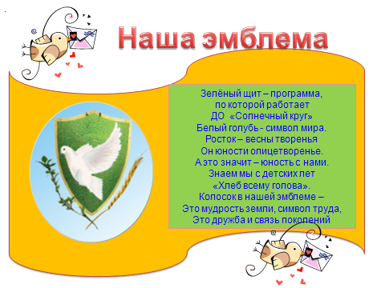

«Зелёный щит»- так называется программа, по которой работает детская организация.
Наш девиз:
« Ни дня без доброго дела»

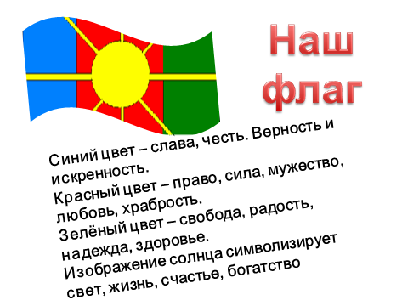

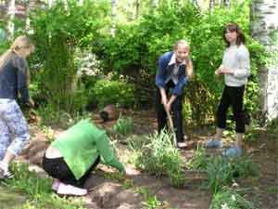

Наша деятельность.

Тимуровская работа:
- Каждый год мы оказываем пожилым людям помощь.
- Пионеры регулярно принимают участие во всех встречах с ветеранами.
- Мы также ходим к ветеранам и поздравляем их с различными праздниками.
- Ещё мы занимаемся посадкой деревьев и кустарников на территории школы.

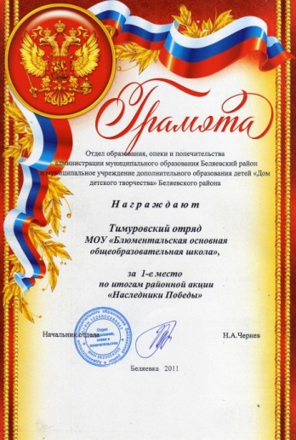
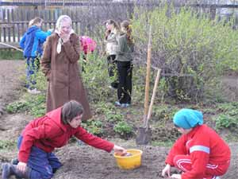

приложение

Традиция почитания пионеров-героев складывалась постепенно. Издавались книги, причем на регулярной основе, проводились пионерское сборы, пионерские отряды боролись за право носить имя героя, пионеры писали письма родным погибших, организовывали музеи. Излишне говорить, что на страницах популярной книжной серии пионеры-герои были образцовыми девочками и мальчиками. Постепенно оформился четкий список, который был закреплен в специально созданной Книге почета пионерской организации.

Анкета «Знаете ли Вы пионеров-героев?»

Анкетирование проводится с целью установления уровня осведомленности обучающихся и их родителей о пионерах-героях.
1. Знаете ли Вы, кто такие пионеры-герои? («да», «нет»)
2. Можете ли назвать имена пионеров-героев? («да», «нет»)
Сообщите, пожалуйста, Ваш возраст _____________________________
Благодарим за содействие.

Диаграмма

Заключение.
Особенностями пионерских организаций военного времени были краткосрочные объединения: сводные дружины эвакуированных детей, посты и звенья, бригады и команды целевого назначения - охраны объектов, восстановителей разбитых школ и зданий, участников сезонных полевых кампаний. Эти объединения, выполнив свои задачи, переставали существовать. Оперативно создаваемые маневренные организационные формы деятельности приносили весомую пользу в фонд общего победного дела.
Мужество и отвагу проявляли сталинградские пионеры в борьбе с врагом во время Сталинградской битвы. Да не сотрутся в нашей памяти имена юных патриотов, пионеров—героев.
Основой пионерской организации является дружина пионеров. Это- объединение всех пионеров каждой из школ: средней или восьмилетней, школы интерната, спецшколы, детского дома. Боевое, пронизанное революционной романтикой название «дружина» не случайно вошло в жизнь пионерии в огненные годы Великой Отечественной войны в трудном 1942 г. Оно было принято как символ мужества воинов- дружинников, защищавшие в прошлые века землю нашей Родины от иноземных захватчиков, как символ боевых рабочих дружин революции 1905- 1907 гг. и Великой Октябрьской социалистической революции. В этом названии тепло замечательных слов «дружба», «дружить».

И когда кончится война, и мы станем размышлять о причинах нашей победы над врагом человечества, мы не забудем, что у нас был могучий союзник: многомиллионная, крепкосплочённая армия советских детей.
Корней Чуковский, 1942 г.

список Литературы и интернет ресурсов

1. «Дети-герои». Составители И. К. Гончаренко, Н. Б. Махлин.-2-е изд.- К.: Рад.шк., 1985. − 608 с.
2. URL: http://vip.lenta.ru/topic/victory/pioneers.htm
3. http://gazeta.aif.ru/online/kids/143/22_01?print
4. memorial185.htm

